安裝SQL Server Management Studio流程
夢想花火網站 下載流程
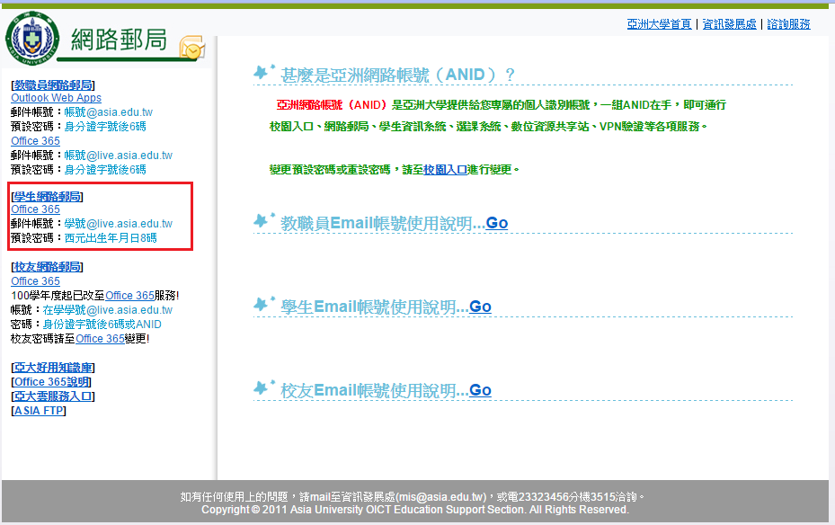帳號：學號@live.asia.edu.tw
密碼：新生預設密碼：西元出生年月日8碼
確認有學校信箱後
再到夢想花火網站
https://www.dreamspark.com/Default.aspx
註冊一帳號 email必須用學號@live.asia.edu.tw才能收認證信
認證完後登入
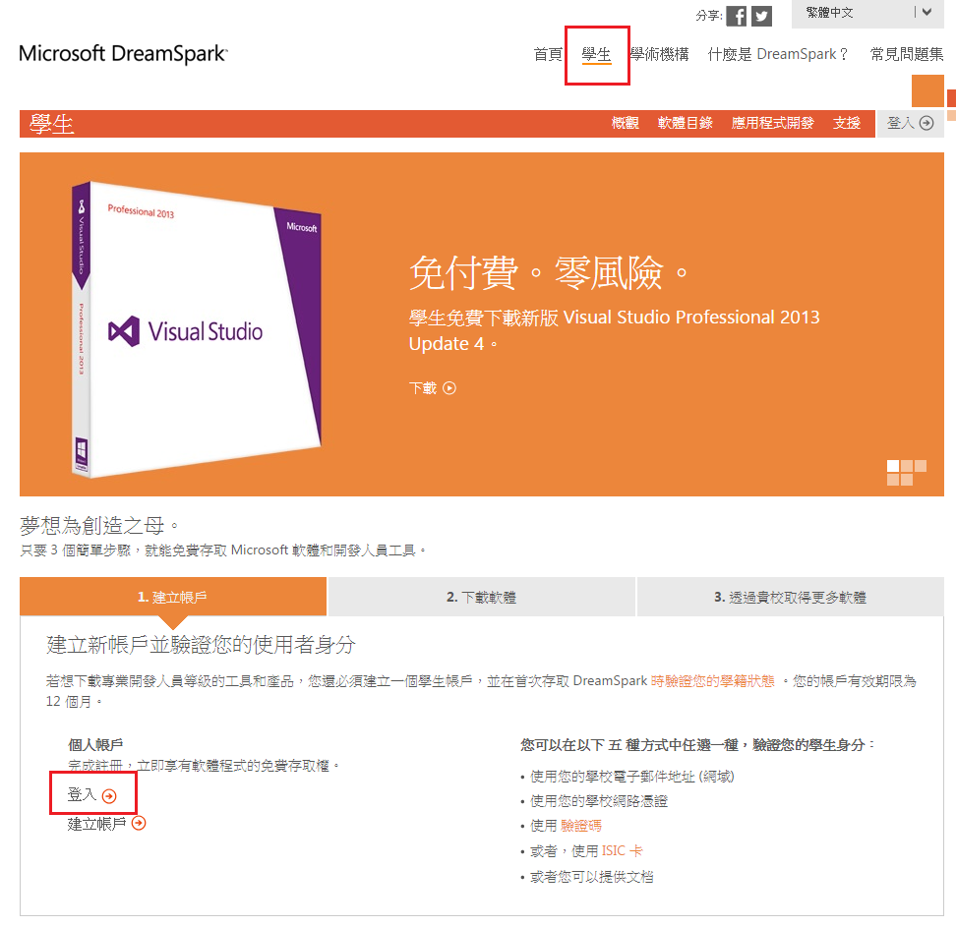
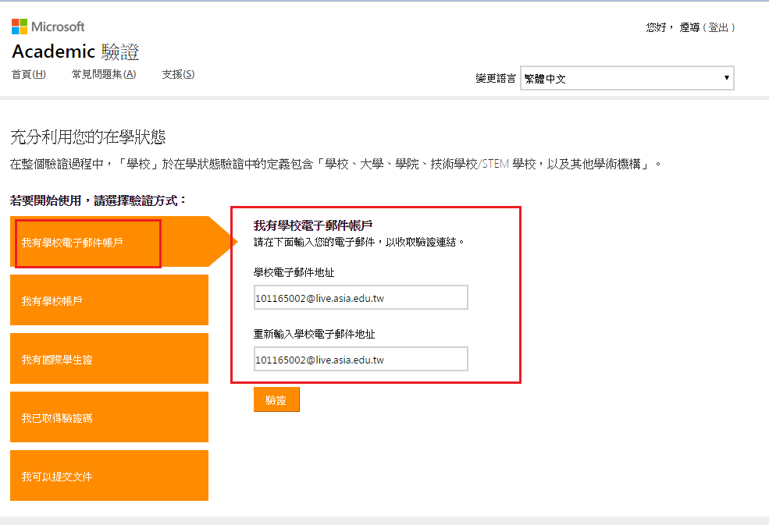
首頁上方有個[學生]壓一下
內有軟體目錄
裡面有MS SQL server 2012(下載的安裝檔內含一組序號)
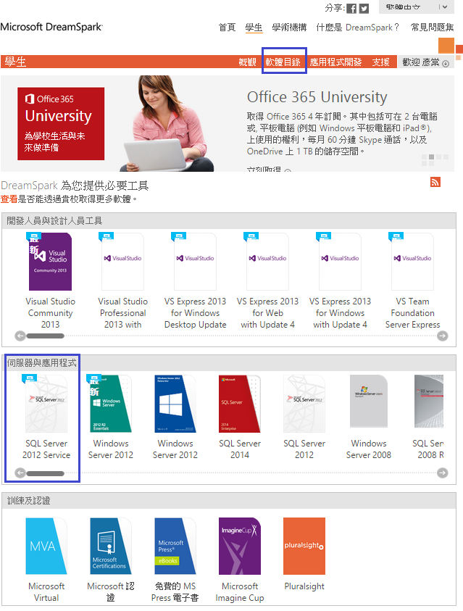
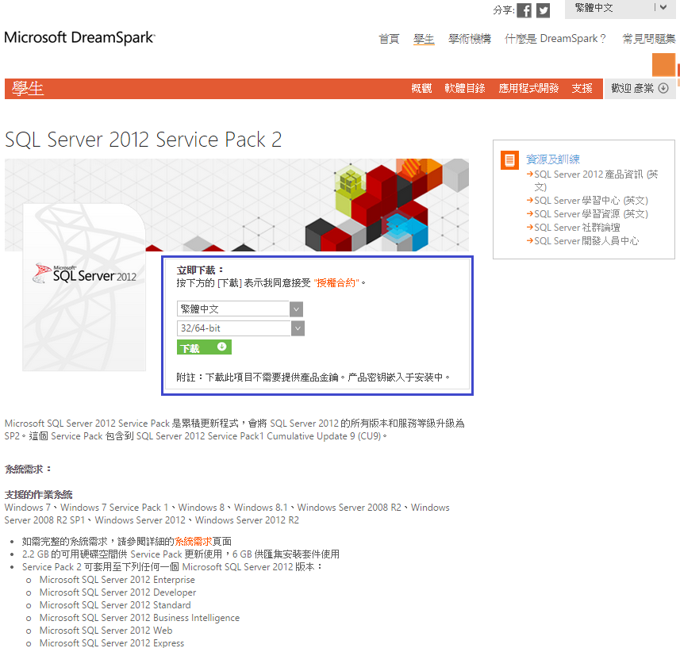
下載SQL Server Management Studio完後是iso檔

下載 Microsoft Visual Studio 2012
進入學校網頁→網路資原→校園授權軟體服務網
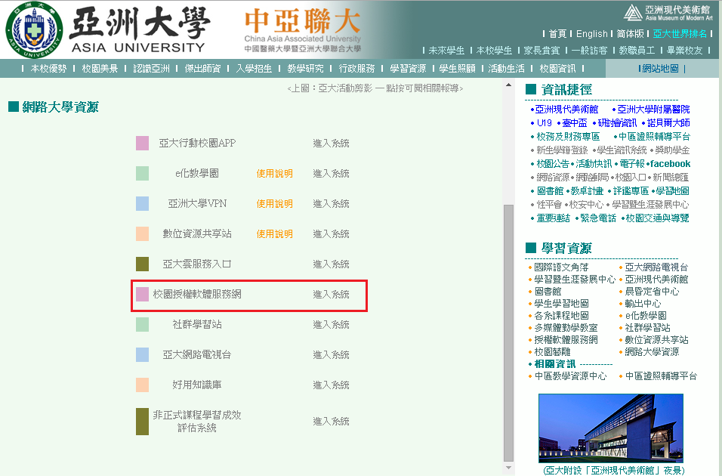

點 開始下載授權軟體
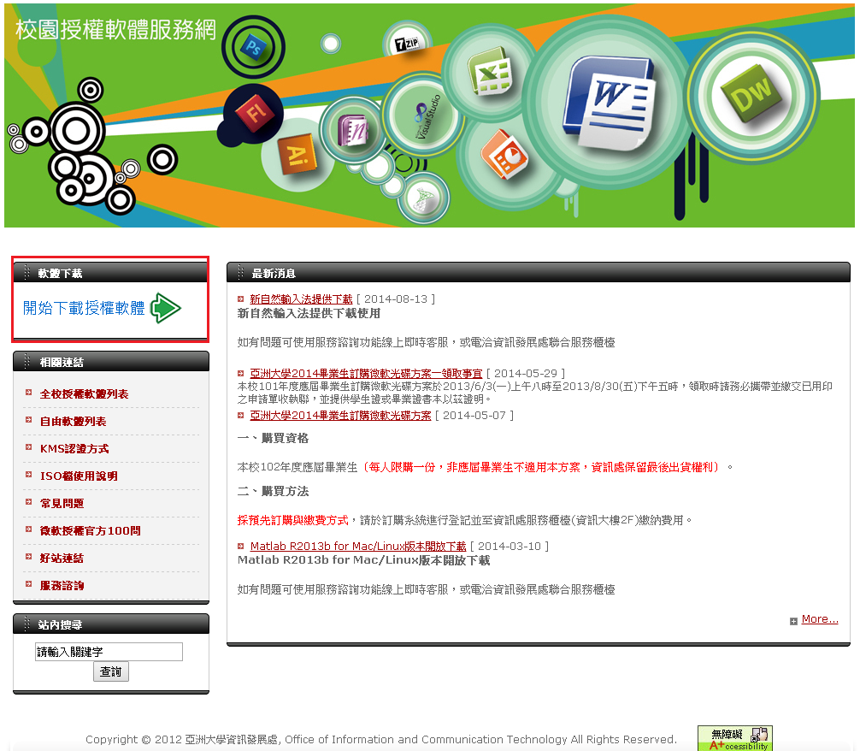
登入帳號：校園入口帳密
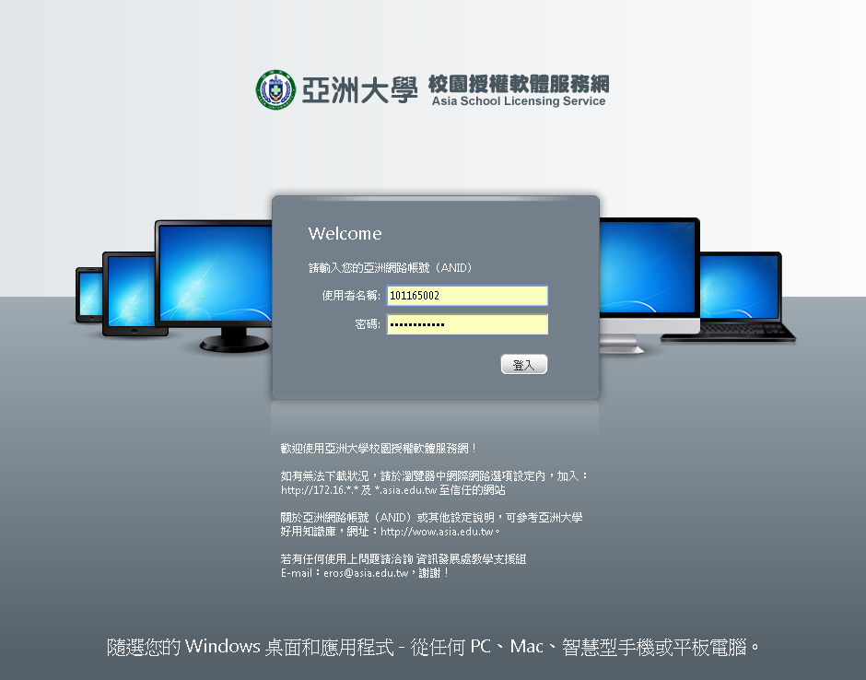
進入Microsoft /Developer 下載 Visual Studio 2012 part_1 2 3
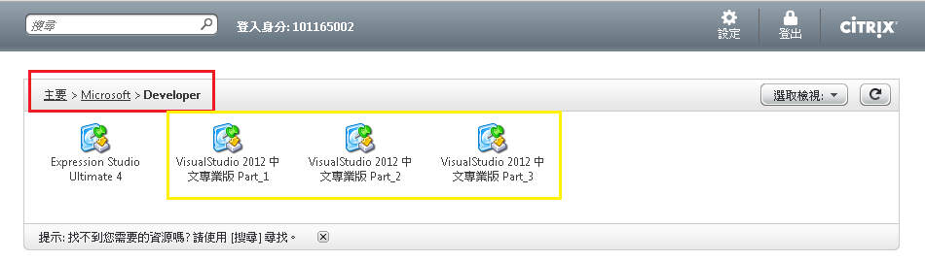
下載後解壓縮:iso檔
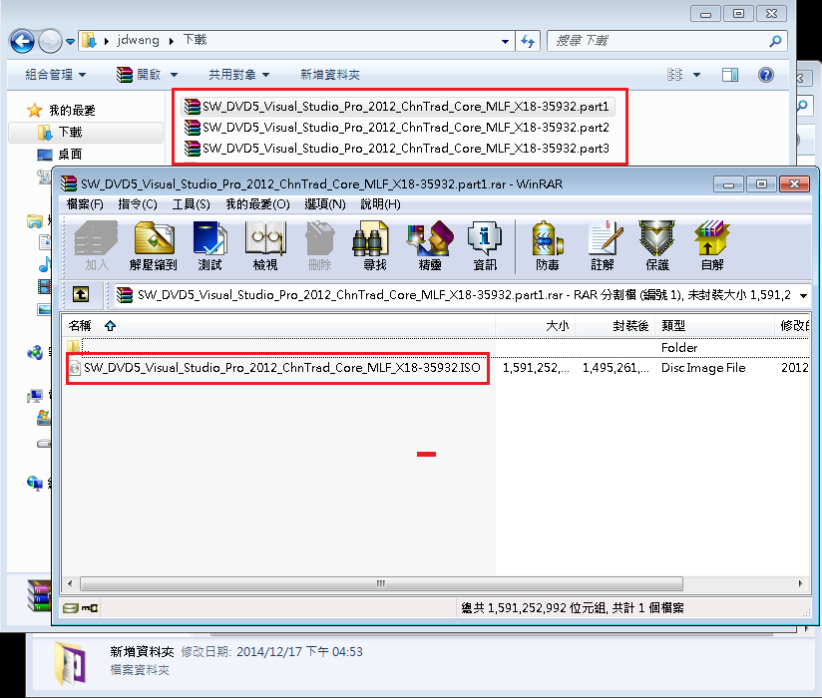

在解開iso檔後，執行 vs_professional 安裝Visual Studio 2012
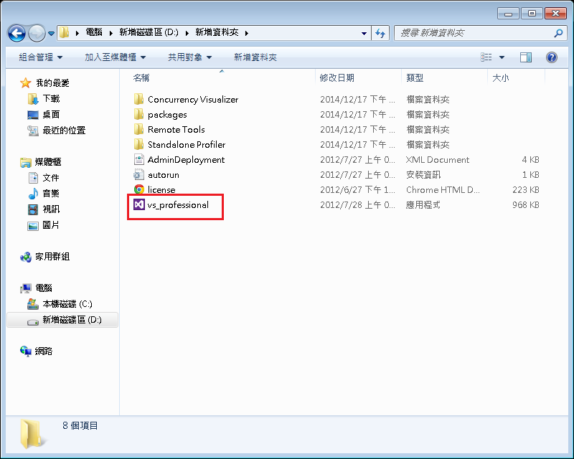
安裝步驟：
- 請先安裝Visual Studio 2012
- 再安裝SQL Server Management Studio

如果安裝順序錯誤，會沒有以下框起來的檔案
表示沒有安裝成功。
